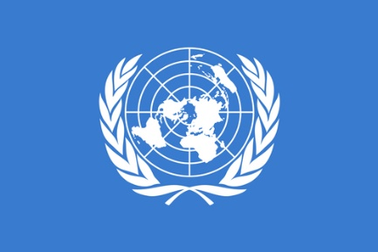

Konwencja Narodów Zjednoczonych

o prawach osób niepełnosprawnych

**Uwagi końcowe Komitetu do spraw Praw   
Osób z Niepełnosprawnościami   
z 18 września 2018 roku  
dotyczące wstępnego sprawozdania Polski**



Tekst łatwy do czytania i zrozumienia

**Spis treści**

|  |  |
| --- | --- |
| Wstęp | 3 |
| Zadowolenie Komitetu ONZ | 4 |
| Uwagi Komitetu ONZ | 4 |
| Artykuły od 1 do 4 - uwagi i zalecenia | 5 |
| Artykuł 5 Równość i niedyskryminacja - uwagi i zalecenia | 6 |
| Artykuł 6 Kobiety z niepełnosprawnościami - uwagi i zalecenia | 8 |
| Artykuł 7 Dzieci z niepełnosprawnościami - uwagi i zalecenia | 9 |
| Artykuł 8 Podnoszenie świadomości - uwagi i zalecenia | 10 |
| Artykuł 9 Dostępność - uwagi i zalecenia | 11 |
| Artykuł 11 Sytuacje zagrożenia - uwagi i zalecenia | 12 |
| Artykuł 12 Równość wobec prawa - uwagi i zalecenia | 13 |
| Artykuł 13 Dostęp do wymiaru sprawiedliwości - uwagi i zalecenia | 14 |
| Artykuł 14 Wolność i bezpieczeństwo osobiste - uwagi i zalecenia | 15 |
| Artykuł 15 Wolność od tortur lub okrutnego, nieludzkiego traktowania   - uwagi i zalecenia | 16 |
| Artykuł 16 wolność od przemocy, wykorzystywania i nadużyć   - uwagi i zalecenia | 17 |
| Artykuł 17 Ochrona integralności osobistej - uwagi i zalecenia | 18 |
| Artykuł 19 Samodzielne życie i włączenie w społeczność   - uwagi i zalecenia | 19 |
| Artykuł 20 Mobilność - uwagi i zalecenia | 20 |
| Artykuł 21 Wolność wypowiadania się, dostęp do informacji   - uwagi i zalecenia | 21 |
| Artykuł 23 Poszanowanie domu i rodziny - uwagi i zalecenia | 22 |
| Artykuł 24 Edukacja - uwagi i zalecenia | 23 |
| Artykuł 25 Zdrowie - uwagi i zalecenia | 24 |
| Artykuł 26 Rehabilitacja - uwagi i zalecenia | 26 |
| Artykuł 27 Praca i zatrudnienie - uwagi i zalecenia | 27 |
| Artykuł 28 Odpowiednie warunki życia i ochrona socjalna   - uwagi i zalecenia | 28 |
| Artykuł 29 Udział w życiu politycznym i publicznym - uwagi i zalecenia | 30 |
| Artykuł 31 Statystyka i gromadzenie danych - uwagi i zalecenia | 31 |
| Artykuł 33 Wdrażanie i monitorowanie na szczeblu krajowym   - uwagi i zalecenia | 32 |
| Zalecenie rozpowszechniania uwag Komitetu | 33 |
| Kiedy Polska ma opracować następne sprawozdanie? | 33 |

flaga ONZ**Wstęp**

Organizacja Narodów Zjednoczonych   
(w skrócie ONZ) napisała Konwencję   
o prawach osób niepełnosprawnych.   
W ONZ są prawie wszystkie państwa świata.   
Konwencja to umowa międzynarodowa.   
Podpisało ją wiele państw w ONZ.

okładka Konwencji o prawach osób niepełnosprawnych w tekście łatwym do czytaniaKonwencja mówi o tym że wszyscy mają   
równe prawa. Takie same prawa mają   
osoby z niepełnosprawnościami i bez niepełnosprawności.  
Konwencja mówi co państwa mają zrobić,  
żeby osoby z niepełnosprawnościami   
mogły korzystać z tych praw.

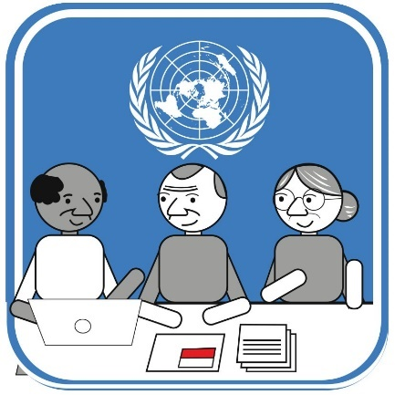Państwa muszą informować ONZ o tym   
co robią dla osób z niepełnosprawnościami.  
Sprawdza to Komitet do spraw Praw Osób   
z Niepełnosprawnościami.   
Polska wysłała do ONZ sprawozdanie.   
Komitet napisał uwagi do sprawozdania.

**Zadowolenie Komitetu ONZ**

logo Programu Dostępność Plus - kontur mapy Polski, w środku sylwetki 3 osób: kobiety, dziecka i osoby na wózku. Żółto-czarne.Polska zmienia niektóre przepisy prawa   
żeby były zgodne z Konwencją. Na przykład:

* napisała Program Dostępność Plus
* zmieniła prawo wyborcze żeby więcej osób   
  z niepełnosprawnościami mogło głosować
* zmieniła prawo o szkołach wyższych.   
  I lepiej wspiera studentów   
  z niepełnosprawnościami.

okładka Konwencji o prawach osób niepełnosprawnych w tekście łatwym do czytania**Uwagi Komitetu ONZ**

W Konwencji wszystkie prawa są zapisane   
w artykułach.   
Komitet napisał swoje uwagi dla Polski   
do każdego artykułu Konwencji.

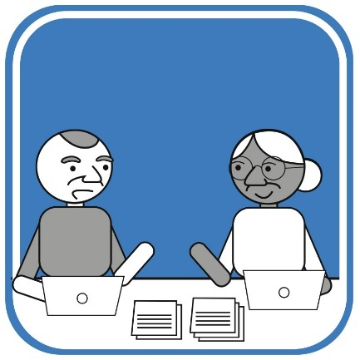W artykułach od 1 do 4 Konwencji:

* ONZ wyjaśnia po co napisała Konwencję
* tłumaczy co oznaczają ważne określenia
* opisuje ogólne zasady i obowiązki państw.

**Artykuły od 1 do 4 – uwagi i zalecenia**

Komitetowi ONZ nie podoba się że w Polsce:

* nie ma strategii dla całego państwa jak stosować prawa Konwencji. Strategia to plan szczegółowych działań na wiele lat.
* osobę z niepełnosprawnością najczęściej traktuje się jak klienta pomocy społecznej. A nie jak obywatela ze swoimi prawami.
* jest wiele systemów orzekania o niepełnosprawności. Orzeczenia mają trudne zapisy i obraźliwe określenia. Na przykład niezdolny, zależny, upośledzony umysłowo.
* wielu urzędników i specjalistów nie zna Konwencji. Nie wie co państwo powinno robić dla osób z niepełnosprawnościami.
* władze państwa rzadko zapraszają do wspólnej pracy organizacje osób z niepełnosprawnościami. A osoby z niepełnosprawnościami wiedzą najlepiej co jest im potrzebne.

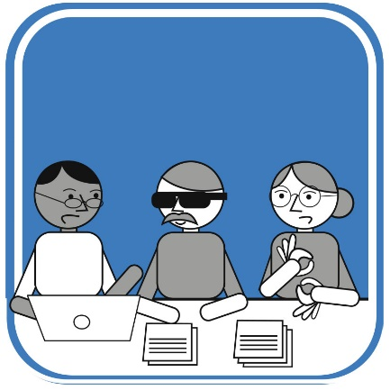Komitet ONZ chce żeby Polska:

* napisała strategię dla całego państwa   
  i dla województw, powiatów, gmin.   
  Do opracowania ma zaprosić osoby   
  z różnych organizacji,
* 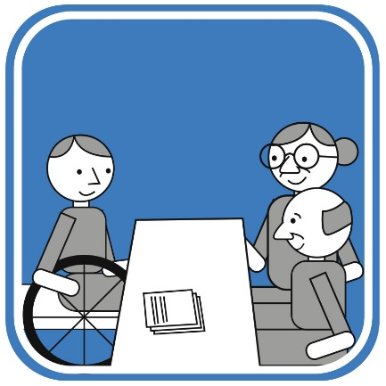lepiej traktowała osoby   
  z niepełnosprawnościami. Ma je traktować   
  tak jak wszystkich ludzi w Polsce,
* miała jeden system orzekania   
  o niepełnosprawności,
* pisała lepiej o osobach   
  z niepełnosprawnościami w przepisach prawa i dokumentach.

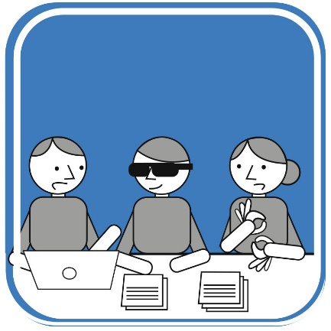Komitet ONZ chce też żeby Polska:

* zapraszała przedstawicieli różnych   
  organizacji osób z niepełnosprawnościami   
  do prac nad nowymi przepisami prawa   
  i nad planami działania,
* 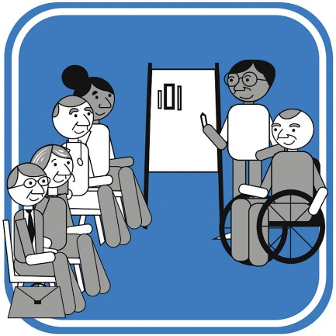szkoliła różnych specjalistów pracujących   
  z osobami z niepełnosprawnościami z praw   
  zapisanych w Konwencji.   
  Szkoliła też sędziów, policjantów, lekarzy,   
  pielęgniarki, nauczycieli.
* zastanowiła się nad wprowadzeniem   
  nowego prawa zgodnego z Konwencją.   
  Na przykład o zlikwidowaniu   
  ubezwłasnowolnienia. I o zawieraniu   
  małżeństw przez osoby z niepełnosprawnością   
  intelektualną i psychiczną.

**Artykuł 5 Równość i niedyskryminacja   
 - uwagi i zalecenia**

Komitetowi ONZ nie podoba się że w Polsce:

* brakuje przepisów o racjonalnych usprawnieniach.   
  Racjonalne usprawnienie to prawo do wsparcia każdej osoby   
  z niepełnosprawnością we wszystkich sprawach w życiu. W Polsce   
  są racjonalne usprawnienia dla osób z niepełnosprawnościami   
  w pracy.
* brakuje przepisu że odmowa racjonalnego usprawnienia to jest dyskryminacja,
* brakuje informacji o równości dla osób z niepełnosprawnościami.   
  A urzędnicy często nie rozumieją co to jest prawo do równego traktowania.

Komitetowi ONZ nie podoba się też, że w Polsce:

* brakuje przepisów o ochronie przed dyskryminacją osób   
  z niepełnosprawnościami. Nie ma w przepisach dyskryminacji wielokrotnej i krzyżowej. Te dyskryminacje są wtedy, kiedy osoba jest dyskryminowana z wielu powodów. Na przykład z powodu niepełnosprawności i dlatego że jest osobą starszą lub transpłciową. Osoba transpłciowa może wyglądać jak kobieta, ale czuje się mężczyzną. I chce nim być.

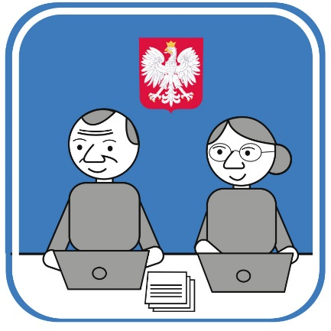Komitet ONZ chce żeby Polska:

* napisała w przepisach prawa co to jest   
  racjonalne usprawnienie i dyskryminacja   
  wielokrotna i krzyżowa,
* 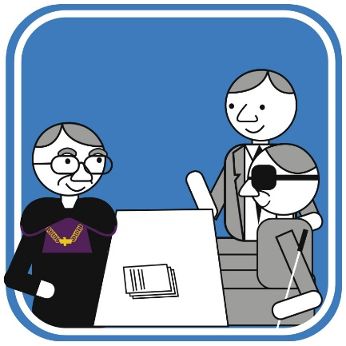napisała w przepisach prawa jak chronić   
  osoby z niepełnosprawnościami przed   
  dyskryminacją,
* szkoliła na temat równości urzędników   
  i osoby z niepełnosprawnościami,
* pomagała osobom z niepełnosprawnościami   
  w sprawach sądowych o dyskryminację.   
  Na przykład informowała o bezpłatnym   
  poradnictwie prawnym.

**Artykuł 6 Kobiety z niepełnosprawnościami   
 - uwagi i zalecenia**

Komitetowi ONZ nie podoba się że w Polsce:

* brakuje ochrony przed przemocą wobec kobiet i dziewczynek   
  z niepełnosprawnościami,
* kobiety z niepełnosprawnościami mają problemy w ochronie zdrowia prokreacyjnego i zdrowia seksualnego. Zdrowie prokreacyjne kobiety jest związane z zajściem w ciążę, ciążą i porodem,
* brakuje informacji o kobietach z niepełnosprawnościami doświadczających przemocy.

Komitet ONZ chce żeby Polska:

* napisała strategię o ochronie kobiet   
  i dziewczynek z niepełnosprawnościami   
  przed przemocą,
* napisała w przepisach prawa o zakazie   
  przemocy. Nie tylko w domu ale także   
  w placówkach, domach pomocy społecznej,
* 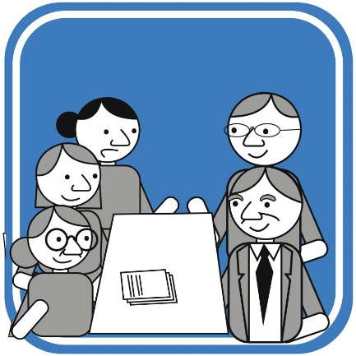dbała o zdrowie seksualne i prokreacyjne   
  kobiet i dziewczynek z niepełnosprawnościami,
* zbierała informacje o sytuacji kobiet   
  i dziewczynek z niepełnosprawnościami,
* konsultowała z kobietami i dziewczynkami   
  z niepełnosprawnościami różne działania.   
  Konsultowanie to pytanie o zdanie,   
  o poglądy, słuchanie opinii.

**Artykuł 7 Dzieci z niepełnosprawnościami   
 - uwagi i zalecenia**

Komitetowi ONZ nie podoba się że w Polsce:

* dzieci z niepełnosprawnościami mieszkają w domach pomocy społecznej razem z dorosłymi,
* urzędnicy nie słuchają dzieci z niepełnosprawnościami,
* brakuje informacji o sytuacji dzieci z niepełnosprawnościami.

Komitet ONZ chce żeby Polska:

* 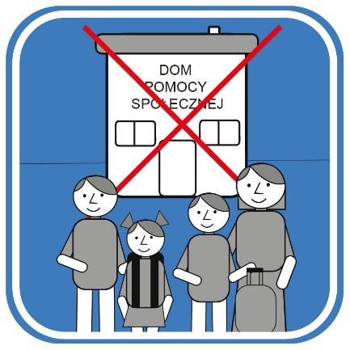zamieniła domy pomocy społecznej   
  na rodziny zastępcze.   
  To się nazywa deinstytucjonalizacja   
  opieki nad dzieckiem,
* napisała w przepisach prawa o obowiązku   
  słuchania zdania dziecka. To jest podmiotowe traktowanie,
* zbierała informacje o sytuacji dzieci   
  z niepełnosprawnościami.

**Artykuł 8 Podnoszenie świadomości   
 - uwagi i zalecenia**

Komitetowi ONZ nie podoba się że w Polsce:

* ludzie źle myślą i mówią o osobach z niepełnosprawnościami.  
  Na przykład niektórzy myślą, że osoby z niepełnosprawnościami   
  są gorsze od innych. Że mniej potrafią,
* przepisy prawa utrudniają osobom z niepełnosprawnościami korzystanie ze wszystkich swoich praw,
* mało mówi się o prawach osób z niepełnosprawnościami.   
  Mało osób zna prawa osób z niepełnosprawnościami.

Komitet ONZ chce żeby Polska:

* 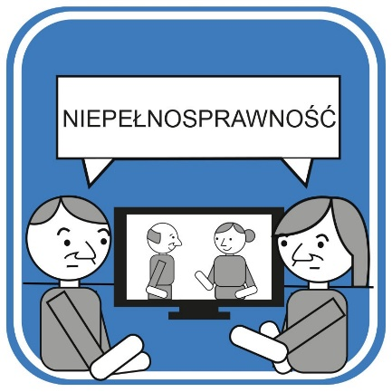pokazywała wszystkim ludziom jak wspierać   
  osoby z niepełnosprawnościami,   
  żeby mogły korzystać ze swoich praw.   
  Na przykład żeby telewizja, radio, lekarze,   
  nauczyciele i rodzice tych osób mówili   
  do osób z niepełnosprawnościami   
  z szacunkiem. Z szacunkiem mówili też   
  o osobach z niepełnosprawnościami.
* razem z organizacjami osób   
  z niepełnosprawnościami robiła kampanie   
  społeczne, różne programy i szkolenia   
  o prawach osób z niepełnosprawnych.  
  Kampania społeczna to na przykład plakaty,   
  ulotki i krótkie filmy na ważny temat,
* dała pieniądze na szkolenia i inne programy   
  na temat osób z niepełnosprawnościami   
  i ich praw.

**Artykuł 9 Dostępność - uwagi i zalecenia**

Komitetowi ONZ nie podoba się że w Polsce:

* jest mało budynków i usług publicznych dostępnych dla osób   
  z niepełnosprawnościami. Na przykład brakuje dostępnych autobusów i tramwajów, informacji w tekście łatwym do czytania   
  i zrozumienia. Najbardziej w małych miastach i na wsiach.
* brakuje dobrych przepisów prawa o projektowaniu uniwersalnym.   
  Na przykład jak budować budynki i ulice. Jak przygotować usługi dostosowane do potrzeb osób z niepełnosprawnościami. Jak tworzyć dostępne strony internetowe.

Projektowanie uniwersalne to projektowanie dla wszystkich ludzi.   
Też dla osób z niepełnosprawnościami. Wtedy osoby   
z niepełnosprawnościami mogą załatwiać swoje sprawy w urzędach, szpitalach.

* nie uczy się studentów o projektowaniu uniwersalnym.

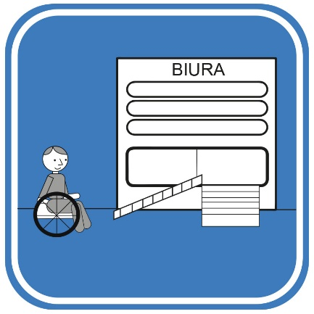Komitet ONZ chce żeby Polska:

* miała jak najwięcej budynków i usług   
  dostosowanych do potrzeb osób   
  z niepełnosprawnościami. Usługi   
  załatwia się na przykład w banku,   
  na poczcie, u fryzjera. Porada lekarza   
  to też usługa,
* 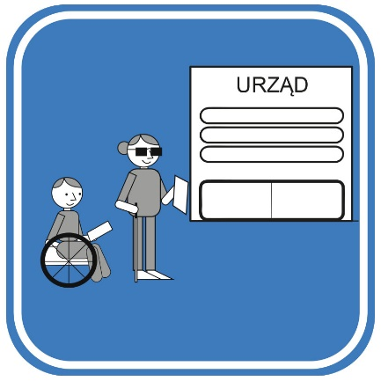poprawiła przepisy o projektowaniu  
  uniwersalnym,
* razem z przedstawicielami organizacji osób z niepełnosprawnościami sprawdzała czy miejsca publiczne są dostosowane   
  do ich potrzeb.

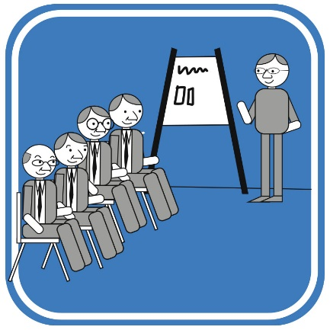Komitet ONZ chce też, żeby Polska:

* szkoliła urzędników zajmujących się   
  dostępnością budynków i usług   
  dla osób z niepełnosprawnościami,
* uczyła studentów o projektowaniu   
  uniwersalnym. Jak budować dostępne ulice,   
  budynki, planować usługi, strony internetowe.

**Artykuł 11 Sytuacje zagrożenia - uwagi i zalecenia**

Komitetowi ONZ nie podoba się że w Polsce:

* jest za mało rozwiązań jak pomagać osobom   
  z niepełnosprawnościami w sytuacjach zagrożenia życia.  
  Na przykład w wielu budynkach droga ewakuacji   
  jest niedostosowana do potrzeb osób z niepełnosprawnościami.   
  Ewakuacja to szybkie wyjście wszystkich osób z budynku.   
  Na przykład w czasie pożaru.

Komitet ONZ chce żeby Polska:

* napisała dokumenty z informacjami   
  jak pomagać osobom z różnymi   
  niepełnosprawnościami kiedy jest   
  zagrożenie życia.  
  Na przykład co mają robić osoby   
  niewidome, żeby bezpiecznie wyjść   
  z budynku w czasie pożaru.
* zaprosiła do pisania tych dokumentów   
  ludzi z organizacji osób   
  z niepełnosprawnościami.

**Artykuł 12 Równość wobec prawa   
 - uwagi i zalecenia**

Komitetowi ONZ nie podoba się że w Polsce:

* zabiera się osobom z niepełnosprawnością intelektualną   
  i psychiczną zdolność do czynności prawnych. To się nazywa ubezwłasnowolnienie. Zdolność do czynności prawnych to podejmowanie prawnych decyzji. Na przykład podpisanie umowy. Polska napisała w 2012 roku oświadczenie do ONZ, że będzie stosowała ubezwłasnowolnienie.
* osoby ubezwłasnowolnione same nie mogą o sobie decydować. Decydują za nich opiekunowie,
* jest coraz więcej osób ubezwłasnowolnionych.

Komitet ONZ chce żeby Polska:

* usunęła oświadczenie do artykułu 12   
  Konwencji. Komitet napisał że wzywa   
  Polskę do tego,
* zmieniła prawo o ubezwłasnowolnieniu.   
  Ubezwłasnowolnienie trzeba zlikwidować,
* 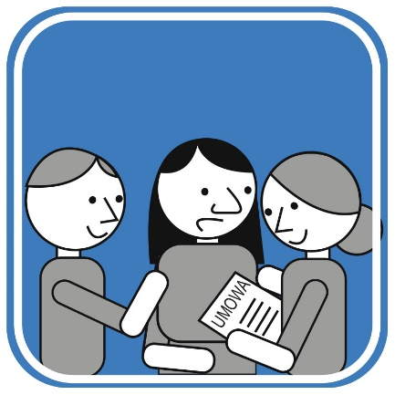napisała przepisy prawa o tym jak osoby   
  ubezwłasnowolnione mogą odzyskać   
  zdolność do czynności prawnych,
* napisała przepisy prawa o wspieranym   
  podejmowaniu decyzji.   
  Wspierane podejmowanie decyzji   
  to pomaganie w różnych decyzjach.   
  Na przykład osobom z niepełnosprawnością   
  intelektualną.

**Artykuł 13 Dostęp do wymiaru sprawiedliwości   
 - uwagi i zalecenia**

Komitetowi ONZ nie podoba się że w Polsce:

* osoby ubezwłasnowolnione nie mogą brać udziału w różnych sprawach w sądzie. To są postępowania sądowe.
* osoby z niepełnosprawnościami mają problemy w załatwianiu spraw w sądzie, na policji, w prokuraturze. To są bariery w dostępie do wymiaru sprawiedliwości.

Na przykład:

* w sądach, na policji, w prokuraturze nie ma dokumentów   
  w alfabecie brajla i w tekście łatwym do czytania i rozumienia.
* w sądach, na policji, w prokuraturze są niedostępne budynki.   
  Czyli osoba na wózku nie może do nich wejść.
* sędziowie, policjanci, prokuratorzy mało wiedzą o osobach   
  z niepełnosprawnościami,
* osoby z niepełnosprawnościami mają problemy żeby zostać sędzią, adwokatem, prokuratorem.

Komitet ONZ chce żeby Polska:

* 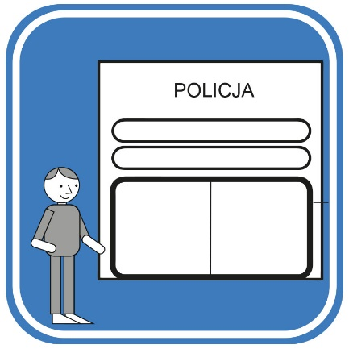pozwoliła każdej osobie z niepełnosprawnością   
  załatwić sprawę w sądzie, w prokuraturze,   
  na policji. Osobie ubezwłasnowolnionej też,
* pomagała każdej osobie   
  z niepełnosprawnością załatwić swoją   
  sprawę w sądzie, na policji, w prokuraturze,
* używała w sprawach sądowych alfabetu brajla,   
  języka migowego i tekstu łatwego do czytania.

Komitet ONZ chce też, żeby Polska:

* 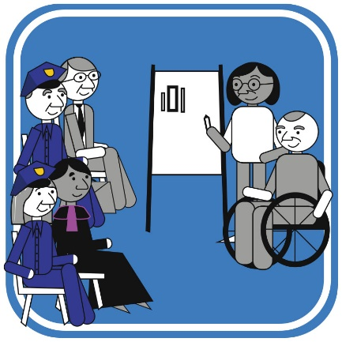szkoliła sędziów, policjantów, prokuratorów,   
  adwokatów, radców prawnych o prawach   
  osób z niepełnosprawnościami,
* napisała przepisy prawa o zgłaszaniu   
  przemocy i mowy nienawiści.   
  Mowa nienawiści to obrażanie innych,   
  wyśmiewanie.   
  Prawo musi chronić każdą osobę   
  z niepełnosprawnością
* pomagała osobom z niepełnosprawnościami   
  które chcą być sędzią, prokuratorem, adwokatem.

**Artykuł 14 Wolność i bezpieczeństwo osobiste   
 - uwagi i zalecenia**

Komitetowi ONZ nie podoba się że w Polsce:

* czasami leczy się psychicznie osoby z niepełnosprawnościami   
  bez ich zgody. To jest leczenie przymusowe zapisane w ustawie   
  o ochronie zdrowia psychicznego,
* czasami osoby z niepełnosprawnością intelektualną lub psychiczną muszą mieszkać w domach pomocy społecznej. Tylko dlatego że mają niepełnosprawność. Osoby z niepełnosprawnościami nie mogą z nich wychodzić kiedy chcą. To jest ograniczenie wolności osobistej,
* brakuje pomocy dla osób z niepełnosprawnościami w więzieniach,
* nie sprawdza się jak żyją osoby z niepełnosprawnościami   
  w szpitalach psychiatrycznych i w domach pomocy społecznej.

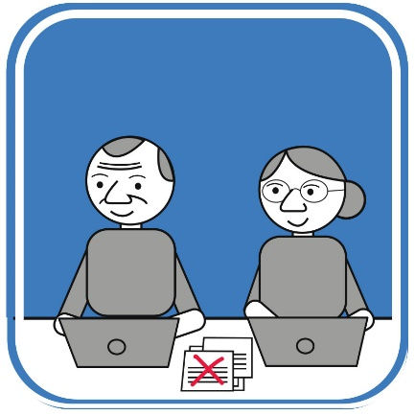Komitet ONZ chce żeby Polska:

* usunęła przepisy o przymusowym   
  leczeniu osób z niepełnosprawnościami,
* usunęła przepisy o umieszczaniu osób   
  w domach pomocy społecznej bez ich zgody, ,
* szanowała wolność osobistą wszystkich   
  osób z niepełnosprawnościami,
* 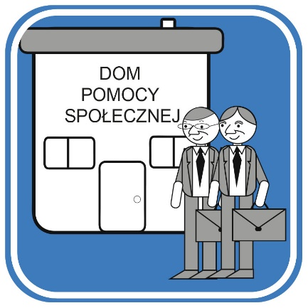pomagała osobom z niepełnosprawnością   
  intelektualną lub psychiczną w rehabilitacji   
  tam gdzie mieszkają,
* dbała o zdrowie osób z niepełnosprawnościami   
  w więzieniach,
* zbierała informacje o sytuacji osób   
  z niepełnosprawnościami w szpitalach   
  psychiatrycznych i domach pomocy społecznej.

**Artykuł 15   
Wolność od tortur lub okrutnego, nieludzkiego traktowania - uwagi i zalecenia**

Komitetowi ONZ nie podoba się że w Polsce:

* brakuje informacji o osobach z niepełnosprawnościami   
  w miejscach zatrzymań. Na przykład na komisariatach policji,   
  w izbach wytrzeźwień,
* brakuje racjonalnych usprawnień i rehabilitacji w miejscach zatrzymań,
* pracownicy w miejscach zatrzymań często nie znają się   
  na niepełnosprawności,
* osoby z niepełnosprawnościami są źle traktowane w miejscach zatrzymań. Na przykład dostają leki bez ich zgody.

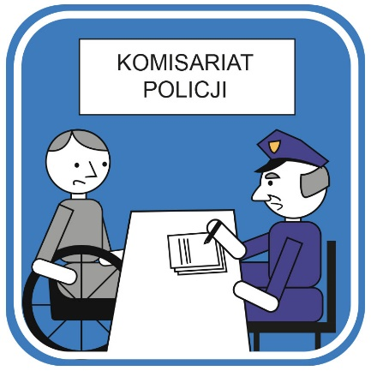Komitet ONZ chce żeby Polska:

* zbierała informacje o osobach   
  z niepełnosprawnościami w miejscach zatrzymań. I o tym czego potrzebują,
* napisała przepisy prawa o racjonalnych usprawnieniach w miejscach zatrzymań,
* dała pieniądze na terapię i rehabilitację osób z niepełnosprawnościami w miejscach zatrzymań,
* zabroniła złego traktowania osób z niepełnosprawnościami.

**Artykuł 16 Wolność od przemocy, wykorzystywania   
 i nadużyć - uwagi i zalecenia**

Komitetowi ONZ nie podoba się że w Polsce:

* osoby z niepełnosprawnościami doświadczają przemocy w domach pomocy społecznej i w szpitalach psychiatrycznych. Najbardziej kobiety z niepełnosprawnością intelektualną,
* nie zgłasza się na policję krzywdzenia osób z niepełnosprawnościami,
* brakuje ochrony osób z niepełnosprawnościami przed przemocą,
* 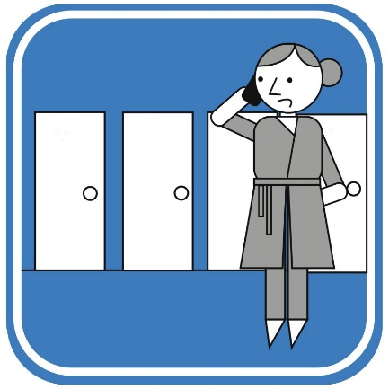brakuje informacji ile osób z niepełnosprawnościami jest krzywdzonych.

Komitet ONZ chce żeby Polska:

* chroniła osoby z niepełnosprawnościami   
  przed przemocą. W domu, w placówkach,   
  w szpitalach i domach pomocy społecznej,
* napisała zasady jak zgłaszać przemoc   
  wobec osób z niepełnosprawnościami,
* 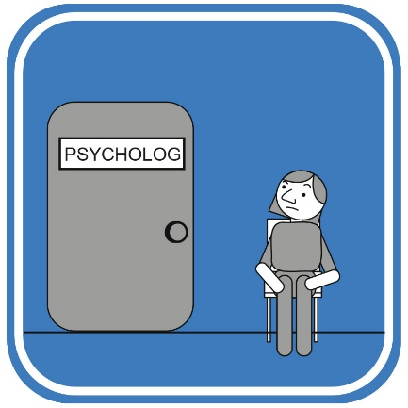zbierała informacje jakiej przemocy   
  doświadczają osoby z niepełnosprawnościami,
* pomagała osobom z niepełnosprawnościami,   
  najbardziej kobietom. Na przykład żeby miały   
  pomoc psychologa. I żeby mogły gdzieś   
  zadzwonić jak doświadczyły przemocy.

**Artykuł 17 Ochrona integralności osobistej   
 - uwagi i zalecenia**

Komitetowi ONZ nie podoba się że w Polsce:

* narusza się integralność osobistą osób z niepełnosprawnościami. Integralność osobista to decydowanie o swoim ciele.
* kobiety i dziewczynki z niepełnosprawnościami mają czasem sterylizację bez swojej zgody. Po sterylizacji nie można już   
  być w ciąży.
* czasem leczy się gejów i lesbijki terapią konwersyjną. Terapia konwersyjna to leczenie z homoseksualizmu. A homoseksualizm   
  nie jest chorobą. Nie można z niego wyleczyć.

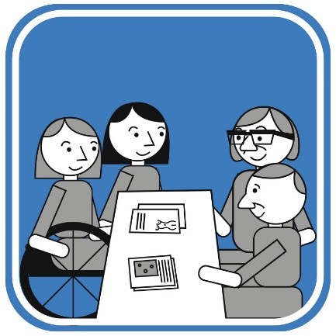Komitet ONZ chce żeby Polska:

* pomagała kobietom i dziewczynkom   
  z niepełnosprawnościami w decyzjach   
  o ciąży lub sterylizacji,
* zakazała terapii konwersyjnej.   
  Geje i lesbijski z niepełnosprawnościami   
  potrzebują pomocy a nie leczenia.

**Artykuł 19 Niezależne życie i włączenie   
 w społeczność - uwagi i zalecenia**

Komitetowi ONZ nie podoba się że w Polsce:

* brakuje planu deinstytucjonalizacji. Czasami osoby   
  z niepełnosprawnościami muszą żyć w domach pomocy społecznej. Nie mają niezależnego życia,
* osoby z niepełnosprawnościami nie mają wsparcia w społeczności lokalnej. Społeczność lokalna to miejsce zamieszkania, sąsiedzi, sklepy, szkoły, osiedla,
* są mieszkania chronione a nie wspomagane. W mieszkaniu chronionym osoba z niepełnosprawnością nie może robić tego   
  co chce. W mieszkaniu wspomaganym jest niezależne życie,
* brakuje przepisów o asystentach osobistych,
* źle wydaje się pieniądze z Unii Europejskiej. Buduje się   
  nowe domy pomocy społecznej, zamiast dać pieniądze na deinstytucjonalizację,
* jest złe tłumaczenie w Konwencji słowa community (czytaj komiunity). Powinno być społeczność a jest społeczeństwo.

Komitet ONZ chce żeby Polska:

* 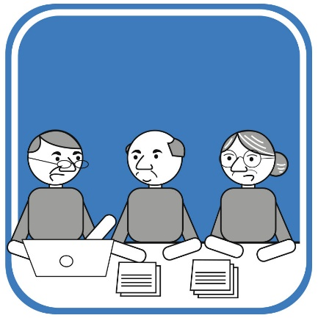napisała plan deinstytucjonalizacji   
  i napisała kiedy i co będzie robić,
* napisała przepisy prawa o asystencji   
  i niezależnym życiu,
* dała pieniądze na asystentów osobistych,
* wydawała dobrze pieniądze na   
  deinstytucjonalizację i niezależne życie   
  osób z niepełnosprawnościami,
* zmieniła tłumaczenie słowa community w Konwencji.

**Artykuł 20 Mobilność - uwagi i zalecenia**

Komitetowi ONZ nie podoba się że w Polsce:

* niektóre osoby z niepełnosprawnościami nie mogą zrobić prawa jazdy. Na przykład osoby głuche nie mają na egzaminie tłumacza języka migowego,
* nie pomaga się osobom z niepełnosprawnościami kupić dostosowany samochód,
* osoby niewidome z psami przewodnikami mają problemy z wejściem do różnych urzędów i instytucji.

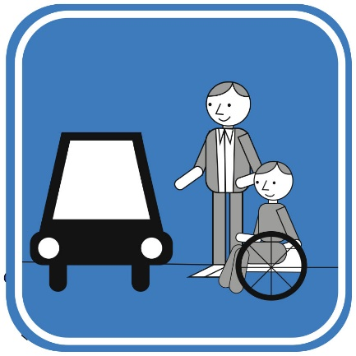Komitet ONZ chce żeby Polska:

* wspierała osoby z niepełnosprawnościami   
  w czasie egzaminu na prawo jazdy,
* pomagała przy zakupie dostosowanego   
  samochodu lub innego pojazdu,
* 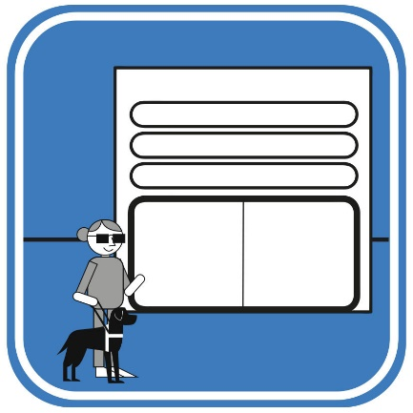napisała nowe przepisy prawa o osobach   
  niewidomych i psie przewodniku.   
  Żeby osoby niewidome z psem mogły   
  załatwiać wszystkie sprawy w urzędach,   
  jeździć autobusem, tramwajem.   
  I korzystać z wszystkich usług.

**Artykuł 21** **Wolność wypowiadania się, dostęp   
 do informacji - uwagi i zalecenia**

Komitetowi ONZ nie podoba się że w Polsce:

* brakuje informacji w alfabecie brajla dla osób niewidomych
* brakuje w urzędach sposobów porozumiewania się z osobami niemówiącymi, na przykład w formach obrazkowych,
* brakuje informacji w tekście łatwym do czytania i zrozumienia   
  dla osób z niepełnosprawnością intelektualną,
* osoby z niepełnosprawnościami mogą załatwić bardzo mało spraw przez Internet,
* osoby głuche nie mogą wszędzie skorzystać z pomocy tłumacza języka migowego. Na przykład w poradniach i szpitalach,
* mało filmów i programów telewizyjnych jest tłumaczonych na język migowy. Mało programów ma napisy i audiodeskrypcję. Audiodeskrypcja to opowiadanie osobom niewidomym co pokazuje się na filmie lub w programie.

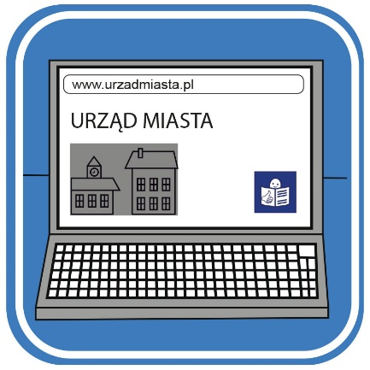Komitet ONZ chce żeby w Polsce:

* coraz więcej urzędów i instytucji używało   
  alfabetu brajla, obrazków do porozumiewania   
  się, tekstu łatwego do czytania i zrozumienia,
* 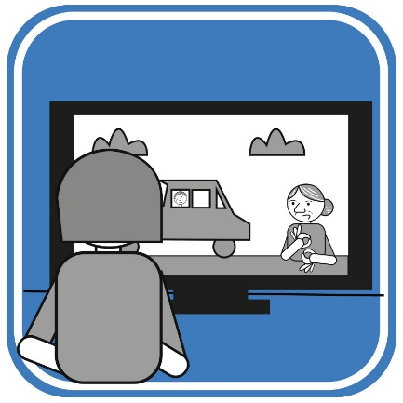wszystkie urzędy i instytucje ważne dla   
  osób z niepełnosprawnościami miały   
  dostępne strony internetowe.   
  Na przykład żeby mogły je czytać osoby   
  niewidome przez program w komputerze,
* osoby głuche mogły bezpłatnie korzystać   
  z pomocy tłumacza języka migowego.   
  Zawsze kiedy tego potrzebują,
* wszystkie programy w telewizji były   
  tłumaczone na język migowy, miały   
  napisy i audiodeskrypcję.

**Artykuł 23 Poszanowanie domu i rodziny   
 - uwagi i zalecenia**

Komitetowi ONZ nie podoba się że w Polsce:

* jest zastrzeżenie do artykułu 23 Konwencji. W zastrzeżeniu   
  Polska napisała że ważniejsze jest polskie prawo. A nie artykuł 23 Konwencji. W Polsce sąd musi wydawać zgodę na małżeństwo osób z niepełnosprawnością intelektualną lub psychiczną,
* czasem odbiera się dzieci rodzicom z niepełnosprawnościami,
* nie mogą zawrzeć małżeństwa osoby ubezwłasnowolnione   
  z niepełnosprawnością intelektualną lub psychiczną.   
  Czasami osoby z porażeniem mózgowym też mają problemy   
  z zawarciem małżeństwa,
* osoby głuche nie mogą adoptować dzieci. Adopcja jest wtedy   
  gdy ktoś wychowuje dziecko innych rodziców. W sądzie oświadcza   
  że chce wychowywać to dziecko jak swoje. I sąd się na to zgadza.

Komitet ONZ chce żeby Polska:

* usunęła zastrzeżenie do artykułu 23 Konwencji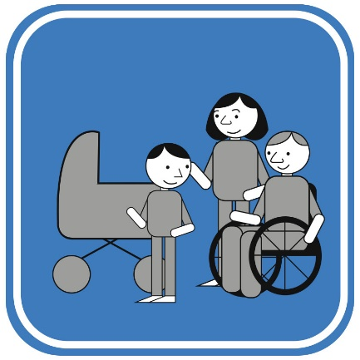,
* zmieniła przepisy prawa o zawieraniu   
  małżeństwa i zakładaniu rodziny przez   
  osoby z różnymi niepełnosprawnościami,
* pomagała rodzinom wychowywać dzieci   
  z niepełnosprawnościami,
* pomagała w życiu rodzinnym osobom   
  z niepełnosprawnościami.

**Artykuł 24 Edukacja - uwagi i zalecenia**

Komitetowi ONZ nie podoba się że w Polsce:

* myli się edukację włączającą z edukacją integracyjną.   
  Konwencja mówi o edukacji włączającej. To edukacja   
  dla wszystkich dzieci,
* brakuje dobrych przepisów o edukacji włączającej,
* dzieci z niepełnosprawnościami uczą się w szkołach specjalnych.   
  A nie w szkołach dla wszystkich dzieci,
* ludzie mało wiedzą o edukacji włączającej. Na przykład dyrektorzy szkół, nauczyciele i rodzice dzieci bez niepełnosprawności,
* nauczyciele nie są przygotowani do edukacji włączającej.

Komitet ONZ chce żeby Polska:

* napisała przepisy o racjonalnych   
  usprawnieniach dla dzieci   
  z niepełnosprawnościami w szkole,
* 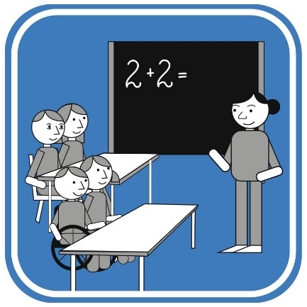dużo mówiła o edukacji włączającej.   
  Szczególnie o edukacji dzieci   
  z niepełnosprawnościami w stopniu   
  umiarkowanym i znacznym,
* szkoliła nauczycieli o edukacji   
  włączającej,
* tłumaczyła rodzicom innych dzieci   
  że edukacja włączająca jest dobra   
  dla wszystkich.

**Artykuł 25 Zdrowie - uwagi i zalecenia**

Komitetowi ONZ nie podoba się że w Polsce:

* jest zastrzeżenie do artykułu 25 Konwencji. W zastrzeżeniu   
  Polska napisała że aborcja może być tylko na podstawie polskiej ustawy. Aborcja to przerwanie ciąży. Po aborcji kobieta już nie jest w ciąży.
* opieka zdrowotna nie jest dostępna dla wszystkich osób   
  z niepełnosprawnościami. Na przykład u lekarza nie ma tłumaczenia na język migowy dla osób głuchych. Opieka zdrowotna to szpitale, przychodnie, lekarze, leczenie,
* brakuje informacji o przychodniach i szpitalach dostępnych dla kobiet niewidomych, z niepełnosprawnością intelektualną   
  i psychiczną,
* brakuje gabinetów ginekologicznych przystosowanych dla kobiet   
  z niepełnosprawnościami,
* brakuje dobrych produktów medycznych dla osób   
  z niepełnosprawnościami. Produkt medyczny to na przykład wózek, proteza ręki lub nogi,
* lekarze i pielęgniarki mało wiedzą o kobietach   
  z niepełnosprawnościami,
* brakuje informacji o ochronie zdrowia seksualnego i prokreacyjnego.
* w Narodowym programie ochronie zdrowia psychicznego brakuje pomocy dla osób z niepełnosprawnością psychiczną.

Komitet ONZ chce żeby Polska:

* 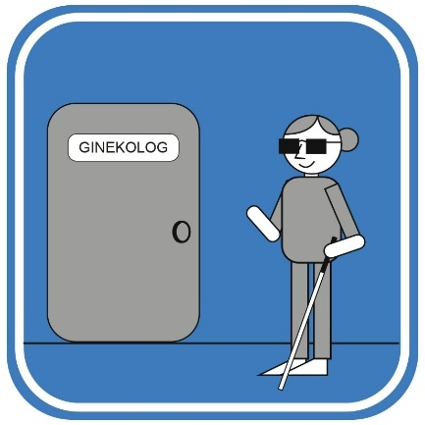usunęła zastrzeżenie do artykułu 25   
  Konwencji,
* miała opiekę zdrowotną dostępną   
  dla wszystkich kobiet i dziewczynek   
  z niepełnosprawnościami,
* 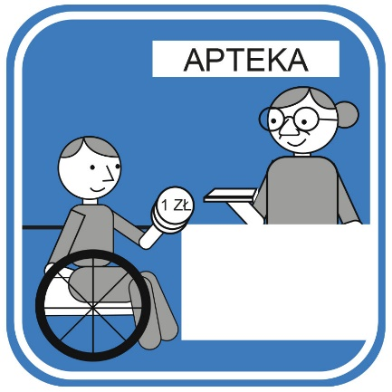informowała kobiety i dziewczynki   
  z niepełnosprawnościami o ochronie   
  zdrowia seksualnego i prokreacyjnego,
* dbała o zdrowie wszystkich osób   
  z niepełnosprawnościami,
* 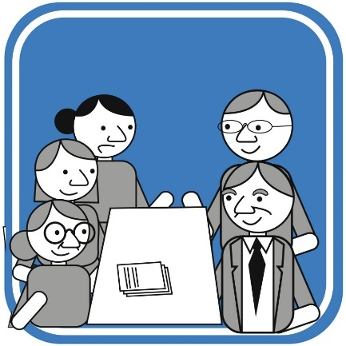miała niedrogie produkty medyczne dla   
  osób z niepełnosprawnościami,
* szkoliła lekarzy i pielęgniarki o prawach   
  osób z niepełnosprawnościami,
* szanowała zdanie kobiet   
  z niepełnosprawnościami. To kobiety   
  powinny decydować czy chcą mieć dzieci   
  czy nie.

**Artykuł 26 Rehabilitacja - uwagi i zalecenia**

Komitetowi ONZ nie podoba się że w Polsce:

* jest mało rehabilitacji dla osób z niepełnosprawnościami.   
  Najmniej dla osób z niepełnosprawnością intelektualną i psychiczną. Rehabilitacja to ćwiczenia, różne zajęcia, terapia dla osób   
  z niepełnosprawnościami. Dzięki rehabilitacji czują się lepiej,
* trzeba płacić za rehabilitację,
* rehabilitacja lecznicza jest często tylko w projektach. Na przykład fizjoterapia,
* nie sprawdza się kto i jak robi rehabilitację dla osób   
  z niepełnosprawnościami,
* w Konwencji nie pisze się o prawie do habilitacji. Habilitacja   
  to nauka nowych rzeczy, zajęcia, ćwiczenia przez całe życie.

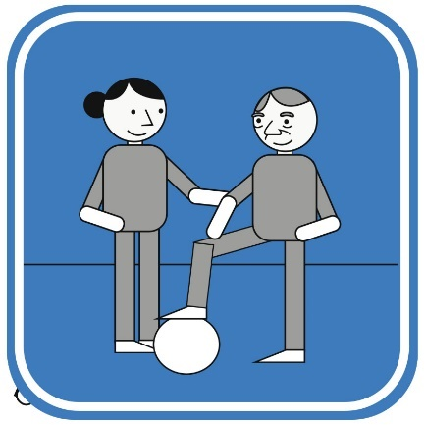Komitet ONZ chce żeby Polska:

* zmieniła przepisy o płaceniu za   
  rehabilitację,
* 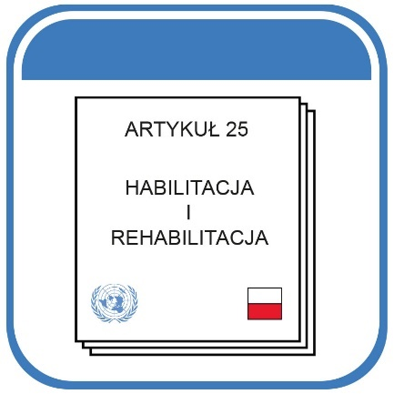miała dużo programów rehabilitacji   
  dla osób z niepełnosprawnościami.   
  Najwięcej dla osób z niepełnosprawnością   
  intelektualną i psychiczną,
* sprawdzała jak wygląda rehabilitacja   
  osób z niepełnosprawnościami,
* napisała dobry tytuł artykułu 26 Konwencji:   
  Habilitacja i rehabilitacja.

**Artykuł 27 Praca i zatrudnienie - uwagi i zalecenia**

Komitetowi ONZ nie podoba się że w Polsce:

* kobiety z niepełnosprawnościami mają problemy ze znalezieniem pracy na otwartym rynku pracy. I mniej zarabiają. Otwarty rynek pracy to firmy, zakłady pracy dla wszystkich,
* więcej się mówi o zakładach pracy chronionej, a nie o otwartym rynku pracy. Zakłady pracy chronionej są tylko dla osób   
  z niepełnosprawnościami,
* mało osób z niepełnosprawnościami pracuje na otwartym rynku pracy. W Polsce jest prawo że w każdym zakładzie pracy powinny pracować osoby z niepełnosprawnościami,
* jest bardzo mało ofert pracy dla osób z niepełnosprawnościami,
* jest bardzo mało programów aktywizacji zawodowej dla osób   
  z niepełnosprawnościami. Najmniej jest dla osób ze znacznym stopniem niepełnosprawności. Aktywizacja zawodowa to nauka pracy i pomoc w znalezieniu pracy.

Komitet ONZ chce żeby Polska:

* napisała przepisy prawa o pracy osób   
  z niepełnosprawnościami na otwartym   
  rynku pracy,
* więcej mówiła o pracy kobiet   
  z niepełnosprawnościami. Szczególnie   
  na wsi,
* pomagała pracodawcom którzy   
  zatrudniają osoby z niepełnosprawnościami.   
  Pracodawcy muszą stosować racjonalne   
  usprawnienia.

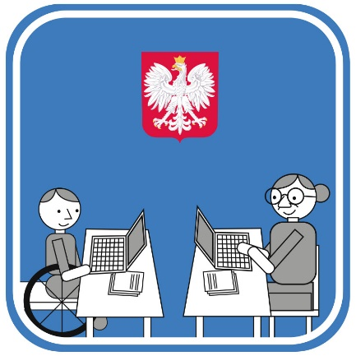Komitet ONZ chce też żeby Polska:

* działała zgodnie z prawem. Osoby   
  z niepełnosprawnościami powinny   
  pracować w każdym zakładzie pracy   
  i w urzędzie,
* dawała osobom z niepełnosprawnościami   
  więcej aktywizacji zawodowej.

**Artykuł 28 Odpowiednie warunki życia i ochrona   
 socjalna - uwagi i zalecenia**

Komitetowi ONZ nie podoba się że w Polsce:

* jest duże ubóstwo osób z niepełnosprawnościami.   
  Ubóstwo jest kiedy człowiek ma za mało pieniędzy na życie,
* jest wiele świadczeń dla osób z niepełnosprawnościami,   
  jeśli nie pracują. Świadczenia dla osób z niepełnosprawnościami   
  to na przykład renta socjalna. Czyli pieniądze. Osoby   
  z niepełnosprawnościami muszą się zdecydować czy chcą pomocy   
  i renty. Czy chcą iść do pracy. Ale wtedy nie dostają pieniędzy od państwa,
* nie sprawdza się jak żyją osoby z niepełnosprawnościami.   
  Nie wiadomo czy państwo dobrze im pomaga,
* brakuje mieszkań dla osób z niepełnosprawnościami.

Komitet ONZ chce żeby Polska:

* więcej mówiła o prawach osób   
  z niepełnosprawnościami,
* wymyśliła jak pomagać w ubóstwie osobom z niepełnosprawnościami,
* nie zabierała renty osobom pracującym,
* 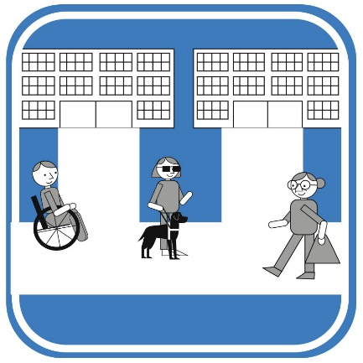zbierała informacje o ubóstwie osób   
  z niepełnosprawnościami,
* dała więcej mieszkań dla osób   
  z niepełnosprawnościami,
* dobrze przetłumaczyła słowa Konwencji   
  o programach public housing (czytaj pablik hausing). Powinno być publiczne programy mieszkaniowe.

**Artykuł 29 Udział w życiu politycznym i publicznym   
 - uwagi i zalecenia**

Komitetowi ONZ nie podoba się że w Polsce:

* w Konstytucji jest artykuł 62. W tym artykule jest napisane że osoba ubezwłasnowolniona nie może głosować w wyborach,
* osoby ubezwłasnowolnione nie mogą założyć stowarzyszenia   
  i organizować zgromadzeń publicznych. Zgromadzenie publiczne to dużo ludzi w jakimś miejscu. Na przykład marsz, protest na ulicach.

Prawo do głosowania, zakładania stowarzyszeń i zgromadzeń publicznych to prawa polityczne,

* zmieniło się prawo i osoby z niepełnosprawnościami mają problemy z głosowaniem korespondencyjnym,
* niektóre lokale wyborcze nie są przystosowane dla osób   
  z niepełnosprawnościami. Na przykład nie może do nich wjechać osoba na wózku,
* w lokalach wyborczych brakuje tłumaczy języka migowego dla osób głuchych.

Komitet ONZ chce żeby Polska:

* 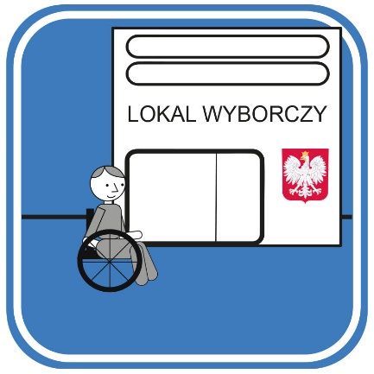usunęła przepisy które zabierają osobom   
  z niepełnosprawnościami prawo   
  do głosowania,
* usunęła przepisy które zabierają osobom   
  z niepełnosprawnościami prawa polityczne,
* miała dostępne lokale wyborcze dla wszystkich osób z niepełnosprawnościami.

**Artykuł 31 Statystyka i gromadzenie danych   
 – uwagi i zalecenia**

Komitetowi ONZ nie podoba się że w Polsce:

* nie zbiera się informacji o osobach z niepełnosprawnościami.   
  Wtedy nie wiadomo:
* ile jest osób z niepełnosprawnościami we wsiach, miastach, powiatach, województwach i w całej Polsce,
* jakie mają niepełnosprawności,
* jak należy wspierać osoby. To znaczy co jest im potrzebne.   
  Czy odpowiedni sprzęt, rehabilitacja, czy pomoc innej osoby,
* czy stosuje się do osób z niepełnosprawnościami wszystkie prawa napisane w Konwencji.

Komitet ONZ chce żeby Polska:

* napisała przepisy jak zbierać informacje   
  o osobach z niepełnosprawnościami,
* systematycznie zbierała informacje   
  o osobach z niepełnosprawnościami. Systematycznie oznacza co jakiś czas.   
  Na przykład co miesiąc. Albo zawsze   
  na koniec roku,
* współpracowała przy zbieraniu informacji   
  z organizacjami, które zajmują się osobami   
  z niepełnosprawnościami,
* przekazywała zebrane informacje do władz   
  gmin, miast, powiatów, województw,
* przekazywała te informacje do organizacji   
  osób z niepełnosprawnościami i do   
  wszystkich zainteresowanych.

**Artykuł 33 Wdrażanie i monitorowanie na szczeblu   
 krajowym - uwagi i zalecenia**

Wszyscy muszą stosować Konwencję. W każdym państwie pilnuje   
tego punkt kontaktowy. W Polsce punktem kontaktowym jest Ministerstwo Rodziny, Pracy i Polityki Społecznej. To znaczy   
że ministerstwo jest najważniejsze w sprawach Konwencji.

Komitetowi ONZ nie podoba się że w Polsce:

* Ministerstwo Rodziny, Pracy i Polityki Społecznej jest punktem kontaktowym. Ministerstwo zajmuje się rehabilitacją i pomocą społeczną dla osób z niepełnosprawnościami. A punkt   
  kontaktowy musi zajmować się wszystkimi prawami osób   
  z niepełnosprawnościami.
* Rzecznik Praw Obywatelskich dostaje od państwa za mało pieniędzy. A doszły mu nowe zadania. Ma sprawdzać czy Polska stosuje Konwencję wobec wszystkich osób z niepełnosprawnościami,
* władze za mało współpracują z organizacjami osób   
  z niepełnosprawnościami przy sprawdzaniu jak stosuje się Konwencję.

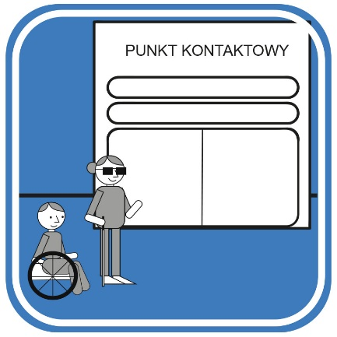Komitet ONZ chce żeby Polska:

* miała inny punkt kontaktowy do pilnowania   
  Konwencji. We wszystkich sprawach a nie   
  tylko w rehabilitacji i pomocy społecznej,
* dawała odpowiednie pieniądze Rzecznikowi   
  Praw Obywatelskich na sprawdzanie   
  czy Polska dobrze stosuje Konwencję,
* współpracowała z organizacjami osób   
  z niepełnosprawnościami. Żeby razem   
  mogli pilnować stosowania Konwencji.   
  I żeby organizacje dostały na tę pracę   
  pieniądze.

**Zalecenie rozpowszechniania uwag Komitetu**

Komitet do spraw Praw Osób z Niepełnosprawnościami ONZ chce   
żeby Polska wykonała zalecenia spisane w tym dokumencie.   
Bardzo ważne są zalecenia o sytuacji kobiet z niepełnosprawnościami   
i o niezależnym życiu osób z niepełnosprawnościami.

Komitet ONZ chce żeby przekazać wszystkie swoje uwagi i zalecenia:

* posłom i senatorom,
* ministrom i pracownikom ministerstw,
* władzom i urzędnikom województw, powiatów, gmin,
* nauczycielom, prawnikom, lekarzom i innym pracownikom opieki zdrowotnej,
* dziennikarzom telewizji, radia, gazet i redaktorom wiadomości   
  w Internecie.

Komitet ONZ zachęca władze Polski do współpracy z różnymi organizacjami. Najbardziej do współpracy z organizacjami osób   
z niepełnosprawnościami.

Komitet ONZ prosi żeby opracować te uwagi w różnych dostępnych formach. Na przykład w języku migowym, w tekście łatwym do czytania   
i zrozumienia. Żeby napisać uwagi na stronach internetowych. Żeby wysłać do organizacji osób z niepełnosprawnościami. Żeby jak najwięcej osób przeczytało uwagi.

**Kiedy Polska ma opracować następne sprawozdanie?**

Komitet ONZ prosi Polskę o przygotowanie następnego sprawozdania   
z tego, jak wprowadza prawa zgodne z Konwencją do 25 września 2026 roku. Prosi też żeby Polska napisała w sprawozdaniu w jaki sposób stosuje zalecenia spisane w tym dokumencie.